**Тернопільський обласний комунальний інститут**

**післядипломної педагогічної освіти**

**Опис передового педагогічного досвіду роботи**

**з проблеми:**

«***Кластер» як один із методів***

***формування критичного мислення школярів***

***на уроках світової літератури***

**вчителя світової літератури**

**Козівської ЗОШ І-ІІІ ступенів №2**

***Голяс Світлани Євгенівни***

**Освіта – вища**

**Кваліфікаційна категорія – вища**

**Рік присвоєння – 2006**

**Тернопіль - 2014**

***Рецензія***

***на передовий педагогічний досвід***

***Голяс Світлани Євгенівни,***

***учителя світової літератури***

***(вища кваліфікаційна категорія)***

***за темою:***

***«Кластер як один із методів***

***формування критичного мислення школярів***

***на уроках світової літератури»***

Досвід роботи вчителя світової літератури Голяс С.Є. «Кластер як один із методів формування критичного мислення школярів на уроках світової літератури» переконує, що велика мета Освіти - це не тільки знання, а й дії через знання. Світлана Євгенівна - людина - філософ із душею поета. Вона вміє легко і мудро навчати дітей розуміти і любити духовну велич світової літератури; презентувати свій досвід колегам - словесникам як керівник районного методичного об’єднання учителів світової літератури; проводити майстер - класи на курсах підвищення кваліфікації вчителів, у педагогічному обласному клубі «Література - шлях до духовності».

Голяс С.Є. зуміла змінити практику своєї роботи, аби сприяти активному навчанню учнів і розвитку у них критичного мислення у першу чергу через метод «кластер». Учні Світлани Євгенівни не просто запам’ятовують навчальний матеріал, а запитують, досліджують, творять, інтерпретують та дебатують за змістом конкретного літературного матеріалу.

Педагогічний досвід Голяс С.Є. переконує, що учитель концентрує власну увагу на вмінні працювати на науковій основі. Учитель подає види кластерів та методику їх застосування на різних етапах уроків світової літератури. На матеріалі базових уроків, що представлені у творчому доробку Голяс С.Є., можна виокремити певні закономірності. У кожному уроці, які пропонує на наш суд педагог, можна помітити певні закономірності: тут є три фази, що відповідають тим компонентам навчання, які виділяли Ж. Піаже та його послідовники. Кожен урок світової літератури у педагога починається з фази актуалізації. Після такого початку уроку вчитель підводить учнів до формулювання запитань, пошуку шляхів осмислення матеріалу, що вивчається; відповідей на попередні запитання; визначення нових запитань і намагання відповісти на них. Ця фаза характерна для основної частини уроку і називається фазою побудови знань. У подальшому педагог спонукає учнів відрефлексувати те, про що дізналися, та запитати себе, що це означає для них, як це змінює їхні попередні уявлення (ця третя фаза уроку називається фазою консолідації).

Досвід Голяс С.Є. «Кластер як один із методів формування критичного мислення школярів на уроках світової літератури» - раціаналізаторський. Знання, здобуті учнями таким чином, більш узагальнені, систематизовані.

Провідна педагогічна ідея досвіду: імплементація технології критичного мислення через метод кластер у шкільний курс світової літератури для забезпечення переходу від навчання, орієнтованого на запам’ятовування, до навчання, спрямованого на розвиток самостійного свідомого мислення школярів.

Сутність досвіду: систематизація уже відомої інформації і визначення прогалин у знаннях, фіксація фрагментів інформації, групування понять і встановлення логічних зв’язків між ними на літературному матеріалі уроків світової літератури.

***Анотація***

У роботі представлено розуміння актуальності проблеми формування критичного мислення школярів та її реалізації на уроках світової літератури через метод «Кластер». Автор представляє види кластерів та методику їх застосування на різних етапах заняття. Праця призначена для учителів світової літератури, методистів.

Послідовниками досвіду є такі вчителі світової літератури Тернопільської області:

Гараніна Світлана Теодозіївна, учитель світової літератури Микулинецької ЗОШ І – ІІІ ст., Теребовлянського району;

Левицька Ліля Іванівна, вчитель світової літератури Підволочиської гімназії;

Башуцька Зоряна Зіновіївна, учитель загальноосвітньої школи І – ІІ ступенів с. Вільхівчик Гусятинського району;

Юрійчук Марія Василівна, учитель світової літератури загальноосвітньої школи І – ІІ ступенів с. Новосілка Заліщицького району;

Біяк Наталія Володимирівна, учитель світової літератури Кривенської ЗОШ І-ІІ ст. Козівського району.

**Зміст**

**І. Вступ…………………………………………………………………………1**

**ІІ. Основна частина…………………………………………………………..2**

1. **Кластер як один з ефективних методів формування критичного мислення школярів……………………………………………………...2**
2. **Правила створення кластера…………………………………………..3**
3. **Застосування кластера на різних етапах заняття…………………...4**

**3.1 Стадія виклику………………………………………………………4**

**3.2. Стадія осмислення………………………………………………….4**

**3.3. Стадія рефлексії……………………………………………………..5**

1. **Результативність роботи………………………………………………..6**
2. **Формування методом «кластер» надпредметних умінь учнів …… 6**

**ІІІ. Висновки……………………………………………………………………7**

** І. ВСТУП**

***Справжнє відкриття – це не пошук нових земель,***

***це погляд на світ новими очима.***

***М. Пруст***

***Актуальність*** обраної проблеми зумовлена, з одного боку, її соціальною значущістю і відповідністю сучасним вимогам освіти: важливістю формування уміння мислити, аналізувати, формулювати самостійні судження, вступати у діалог та співпрацювати; з іншого, - недостатнім опрацюванням проблеми «Кластер як один із методів формування критичного мислення школярів на уроках світової літератури» у теоретичних і практичних аспектах та необхідності створення дієвої методики, здатної вирішити цю проблему.

***Наукові засади*** проблеми застосування методу кластера в технології критичного мислення представлені в працях таких зарубіжних та українських учених як Дьюї Д., Кроуфорд Ф., Саул В., Метьюз С., Макінстер Д., Пометун О., Богосвятська А., Красовицький М., Бєлкіна О. та інші.

***Провідна ідея досвіду*** – імплементація технології критичного мислення через метод «Кластер» у шкільний курс світової літератури для забезпечення переходу від навчання, орієнтованого переважно на запам’ятовування, до навчання, спрямованого на розвиток самостійного свідомого мислення школярів, що є дієвим способом виховання демократичного менталітету громадян, як учнів, так і вчителів.

У роботі представлене власне розуміння реалізації технології критичного мислення через метод «кластер» на різних етапах вивчення художнього твору, представлені зразки створення кластера, надпредметні уміння, які формуються у школярів під час цієї діяльності.

**ІІ. ОСНОВНА ЧАСТИНА**

***Розум людський має три ключі, які все відкривають:знання, думку, уяву.***

***В. Гюго***

***1. Кластер як один з ефективних методів формування***

***критичного мислення школярів.***

Найбільш оптимальними у процесі формування критичного мислення школярів вважаю методи проблемного навчання: творчого читання, евристичної бесіди та

-1-

дослідницький.

Будь-який метод, будь-яка використовувана в технології розвитку критичного мислення форма роботи ґрунтується на трьох фазах:

І - виклику (актуалізація знань, пробудження інтересу до теми, визначення мети вивчення конкретного матеріалу);

ІІ - осмислення (осмислення нової інформації, критичне читання і письмо);

ІІІ - рефлексії (узагальнення й оцінка інформації, формування власної думки, окреслення напрямків подальшого засвоєння теми).

Досвід показує, що для дітей основної школи цікавим є такий вид діяльності як переосмислення інформації через графічні схеми і таблиці. З-поміж різноманітних графічних способів опрацювання матеріалу учнів приваблюють кластери. Слово «кластер» походить з англійської мови ( *cluster* – *пучок, рій, скупчення)*.

***Кластер*** – виділення смислових одиниць тексту та їх графічне оформлення у формі пучка. Кластер включає ключові слова, ідеї, подані у логічній послідовності текстових суб’єктів, котрі створюють цілісну і наочну картину. Метод «кластера» дозволяє представити на уроці великий обсяг інформації в структурованому і систематизованому вигляді, виявити ключові слова теми. Таким чином підвищується мотивація, адже самі ідеї дітьми сприймаються легше. Вважаю, що людині потрібні графічні образи, тому що мозок краще запам’ятовує моделі. Представлення учнями інформації у формі кластера сприяє творчій обробці, а тому забезпечує засвоєння ії на рівні розуміння. Кластери дозволяють розвивати мислення, робити його більш гнучким, позбавлятися стереотипів, догматичне мислення перетворювати в критичне. Важливо і те, що через побудову кластерів виявляємо систему ключових слів, які можуть бути використані для пошуку інформації в інтернеті, а також для визначення головних напрямів учнівських досліджень, вибору тем для проектних робіт. Створення кластерів сприймається школярами як творча робота, у якій є можливою реалізація власного бачення проблеми, власний підхід, варіативність як засіб самореалізації, самоутвердження.

Можливість індивідуальної, парної, групової і колективної роботи

-2-

створює психологічний комфорт у навчальному процесі.

Кластери можуть мати багато розгалужень, тому важливо вчасно зупинитися на необхідному рівні деталізації.

Застосовую кластер на усіх етапах уроку: на стадії виклику - для систематизації того, що дітям відомо і визначення прогалин у знаннях; на стадії осмислення кластер дозволяє фіксувати фрагменти нової інформації; на стадії рефлексії поняття групуються і між ними встановлюються логічні зв’язки. *Додаток 1.*

***2. Правила створення кластера***

1. Посередині чистого листка (класної дошки), документу Word,  слайді Power

Point записуємо ключове слово чи речення теми.

2. Кругом нього - слова чи речення, що доповнюють тему.

3. Довкола записаних слів з’являються «супутники» і встановлюються нові логічні

зв’язки.

4. Записуємо стільки ідей, скільки їх називають діти.

Внаслідок цього з’являється структура, яка графічно відображає послідовність процесу мислення, визначає інформаційне поле заданої теми. З-поміж великого розмаїття кластерів найбільш прийнятними на уроках світової літератури вважаю такі види кластера як класичний кластер, зворотній кластер, кластер-образ, предметний кластер, паперовий кластер, кластер з нумерацією слів**,** мультимедійний кластер з візуальними, аудіо та відео ефектами.

Метод кластера застосовую на заняттях світової літератури для інтерпретації: а) будь-яких елементів літературного твору (фрагменти, сцени, мотиви, персонажі, символи, тропи тощо, навіть окремі речення та слова), співвіднесені з відповідним контекстом твору або позатекстовою ситуацією; б) літературного твору як певної цілісності; в) літературної цілісності вищого порядку, ніж літературний твір, наприклад, творчості письменника, літературної школи, літературного напряму, літературного періоду.

1. ***Застосування кластера на різних етапах заняття***
   1. ***Етап виклику***

Вивчаючи тему «Доба європейського Відродження», на етапі виклику навколо

-3-

слова «Відродження» записуємо відому на той час учням інформацію про даний

термін, що складає І рівень кластера за схемою методу *«класичний кластер».*

* 1. ***Етап осмислення***

На етапі осмислення діти опрацьовують матеріал підручника про епоху Відродження способом читання про себе і відповідей на запитання у парах.

На етапі рефлексії кластер доповнюється інформацією, яку школярі отримали на попередньому етапі і таким чином формуються нові відгалуження кластера.

Оскільки, діапазон матеріалу для створення кластера дуже широкий, вважаю цей метод ефективним на різних етапах вивчення художнього твору, починаючи від епохи, в яку він був створений, і завершуючи найменшими художніми деталями тексту. Наприклад, кластер за образом хлопчика-зірки з казки О. Уайльда «Хлопчик-зірка» має такий вигляд:

***ХЛОПЧИК  
ЗІРКА***

-4-

***3.3 Етап рефлексії***

На етапі рефлексії відбувається наповнення кластера новою інформацією і виправлення невірних варіантів. Дуже важливою частиною є презентація нових кластерів. Головним завданням цієї роботи є не тільки систематизація матеріалу, але й встановлення причинно-наслідкових зв’язків між «пучками» кластера, які можуть мати дуже цікаві розгалуження. Наприклад, наповнення кластера «Самопожертва як вищий прояв любові» під час вивчення новели О. Генрі «Останній листок» може мати такий вигляд.

***Народження Месії***

***Дарувати людям вічне життя***

***Врятувати світ від гріха***

***Служіння Христові***

***Спасіння душі***

***Допомога смертним***

***Порятунок Джонсі***

***Краща доля народу***

***Щастя дитини***

***Життя дитини***

***Сумлінне виконання професійних обов’язків***

***Небайдужість до чужої біди***

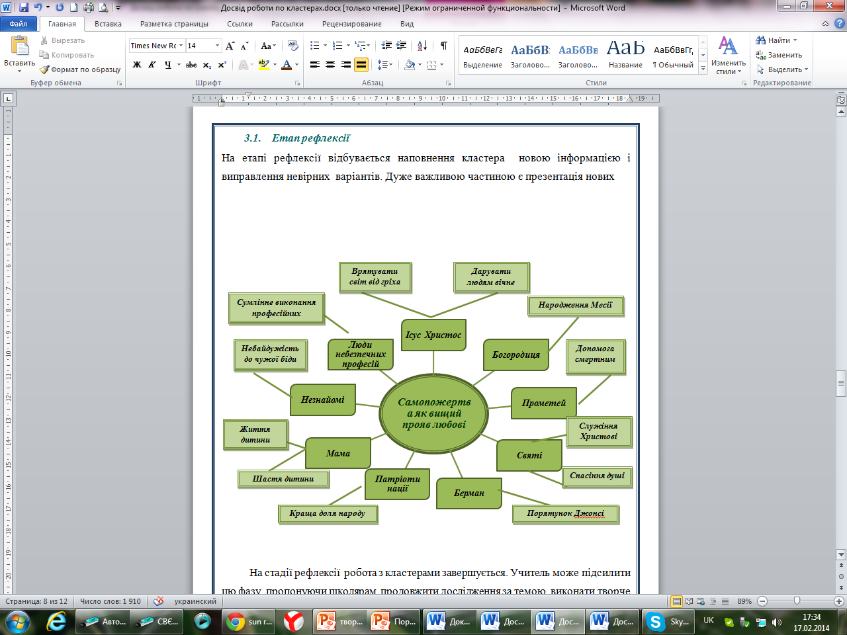

На стадії рефлексії робота з кластерами завершується. Учитель може підсилити цю фазу, пропонуючи школярам продовжити дослідження за темою, виконати творче завдання.

Використання на уроці ІКТ дозволяє значно розширити дидактичні можливості методу «кластер». Вважаю, що створення школярами мультимедійних презентацій теж є своєрідним кластером, оскільки задана тема розбивається на слайди, які, у свою чергу, мають ширше інформаційне наповнення. Те ж саме можна сказати і про проекти. *Додаток 2.*

Вважаю метод кластера прийнятним і як форму виконання домашнього завдання,

адже для кращого запам’ятовування і представлення домашньої роботи

-5-

учні мають можливість укласти опрацьований матеріал у певну схему.

Окрім того, це пробуджує творчий потенціал школярів, бо схема може мати як найпростіший графічний вигляд, так і оригінальну форму представлення через певні предмети, образи тощо. Зразок кластера за системою образів роману

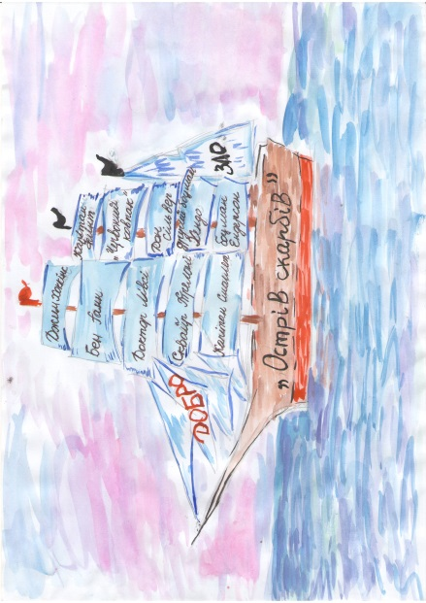

***Система образів роману***

***Р. Стівенсона «Острів скарбів»***

Р. Стівенсона «Острів скарбів».

Складання кластерів школярі сприймають позитивно і при цьому показують вищий рівень засвоєння навчального матеріалу, аніж при вивченні тексту з використанням інших форм, зокрема, складання плану, тез, конспекту тощо.

Вважаю, що розбивка на кластери формує вміння варіативно мислити, встановлювати логічні зв’язки між поняттями, допомагає вільно і відкрито висловлювати думки з будь-якої теми.

***4.Результативність роботи***

Погоджуюся із твердженням, що досягнення учителя вимірюються не кількістю нагород, а кількістю учнів, які його перевершили. Сподіваюся, що так і буде, адже цьогоріч у районному етапі конкурсу «Учитель року» однією з учасниць і гідним конкурентом була моя учениця, а нині учитель Вівсянської ЗОШ І-ІІ ст., Хрущ Г. М. Щороку є вихованці, які закінчують школу із оцінкою «12» балів у атестаті. Випускниця Бек Маріанна видала 3 збірки власних поезій. У наказі управління освіти і науки ТОДА № 679 від 14. 12. 2012 р. про вивчення стану викладання світової літератури в області відзначено високий фаховий рівень учителя Голяс С. Є. та високі показники якості навчання її учнів, що вивело Козівський район на ІІ місце з поміж 9 районів області, де працювала комісія. Результативність школярів зі світової літератури представлена на діаграмі. *Додаток 3.*

За професійні досягнення неодноразово нагороджувалася грамотами і дипломами. *Додаток 4.*

1. ***Формування надпредметних умінь учнів***

Через застосування методу кластера формую у школярів  надпредметні уміння, які проявляються під час занять з інших предметів, у позакласній діяльності, у різних

життєвих ситуаціях. Серед важливих умінь виділяю такі:

-6-

* уміння працювати в групах; графічно оформити текстовий матеріал; творчо інтерпретувати наявну інформацію; розподілити матеріал за ступенем новизни і значимості; узагальнити здобуті знання; формувати культуру читання.

*Додаток 5.*

***ІІІ. ВИСНОВКИ***

***Знати по-справжньому – це значить змінюватися під впливом цього знання.***

***Е. де Мелло***

Вважаю, уроки світової літератури, побудовані на засадах критичного мислення, дозволяють вирішувати завдання сучасного підходу до навчання та виховання учнів, а саме - ставити запитання, направляти увагу школярів у конкретне русло, самостійно робити висновки та знаходити рішення, співпрацювати в колективі. У школярів формується внутрішня потреба передавати власне бачення світу, мати особисту позицію, вміти її відстоювати. Сучасні учні з цікавістю беруться за такий вид навчальної діяльності як створення кластера, який дає їм матеріал для роздумів, можливість виявляти ініціативу та самостійність, вимагає розумового напруження, винахідливості та творчості. Участь кожної дитини у трьох видах діяльності (*думаю*, *пишу*, *проговорюю*) забезпечує *внутрішню обробку інформації*. Ці фактори сприяють засвоєнню нового матеріалу на рівні розуміння і осмислення, розвитку навчально-пізнавальної мотивації і активності. І найголовніше – учні набувають досвіду самостійного здобування знань, що є вкрай необхідним для подальшої самореалізації особистості.

Подальшу розробку даної проблеми вважаю перспективною у наукових колах та серед учителів-практиків. Пропоную методистам і науковцям звернути особливу увагу на цей метод, розробити його класифікацію і подати методичні рекомендації щодо застосування у відповідності до предмета вивчення. Учителям світової літератури ознайомитися із особливостями методу «кластер», представленим у даній роботі та наукових працях. Активно застосовувати цей інноваційний метод на уроках світової літератури з метою формування всесторонньо розвиненої особистості, що вміє критично мислити, а отже здатна мати і грунтовно представляти власну позицію з будь-якого питання.

-7-

***Бібліографія***

1. Агафонов В. Кластерная стратегия: системный подход // Экономическая наука современной России. – 2011. - №3. – С.77-91.
2. Богосвятська А. Імідж сучасного уроку світової літератури // Всесвітня література і культура в навчальних закладах України. – 2012. - №1. – С.16-21.
3. Богосвятська А. Методичні прийоми технології розвитку критичного мислення учнів через читання та письмо // Зарубіжна література в школах України. – 2013. - № 10. - С.20-25.
4. Богосвятська А. Технологія проблемного навчання і мислення на уроках літератури // Зарубіжна література в школах України. – 2013. - №6. – С.28-32.
5. Вукіна Н., Дементієвська Н. Критичне мислення: як цього навчати. – Х.: Основа, 2007.
6. Каптелова Н. Кластер как средство формирования информационно-коммуникативной компетентности школьников. – natcap56@bk.ru.
7. Наволокова Н. Енциклопедія педагогічних технологій та інновацій. - Х.: Основа, 2012.
8. Нечволод Л. Сучасний словник іншомовних слів. – Х.: ТОРСІНГ ПЛЮС, 2007.
9. Мірошниченко Л. Методика викладання світової літератури в середніх навчальних закладах: Підручник. – К.: Вища школа, 2007.
10. Попов О. Теоретические основы формирования кластера профессионально важних творческих компетенций в вузе посредством олимпиадного движения. – Тамбов, 2011.

11. Пометун О., Пироженко О. Інтерактивні технології навчання: теорія і практика. – К., 2002.

1. Соосаар Н., Замковая Н. Интерактивные методы преподавания. Настольная книга преподавателя. Часть І. – СПб.: Златоуст, 2004.
2. Сучасний урок: Панорама методичних ідей:наукове видання / Упоряд. Харківська Н. – Х.: Основа, 2004.
3. Терно С. Критичне мислення: чергова мода чи нагальна проблема ? // Історія в школах України. - 2007. - №4. – С.18-19.
4. Технології розвитку критичного мислення школярів / Кроуфорд А., Саул В., Метью С., Макінстер Д. – К.: Плеяда, 2006.
5. Тюмакова О. Метод кластера в технологи развития критического мышления на уроках истории и обществознания. - http://nsportal.ru/tyumakova-olga-nikolaevna.
6. Хроменко І. Використання технології розвитку критичного мислення на уроках світової літератури // Зарубіжна література в школах України. - 2011. - №6. – С.34-40.